行政院所屬各機關因公出國人員出國報告書
(出國類別：國外考察)

「2007荷蘭丹麥德國蘭花產業考察團」出國報告

出國人員： | 賴彥良 | 行政院農業委員會國際處 | 技正

出國地區：荷蘭、丹麥、德國
出國期間：民國96年8月21日至8月31日
報告日期：民國96年11月28日
「2007荷蘭丹麥德國蘭花產業考察團」

目 錄

壹、摘要………………………………………..………………….. | 1
貳、目的…………………………………….….………………….. | 2
參、過程……………………………….………..…………………. | 3
肆、內容紀要………………………….……..……………………. | 4
參訪團行程…………….….….…..……………………….… | 4
伍、心得………………………………..…….……………………. | 7
陸、建議事項………………………………………………………. | 8
附錄、資料及相關照片………………….……………………….. | 9

「2007荷蘭丹麥德國蘭花產業考察團」

壹、摘 要
蝴蝶蘭為我國重要外銷花卉，惟近年來荷蘭蝴蝶蘭產業規模急速擴展，在歐洲蝴蝶蘭市場已佔有舉足輕重的地位，更是我國外銷蝴蝶蘭之主要競爭國家。為瞭解荷蘭蝴蝶蘭之生產情形與歐洲地區花卉拍賣市場之現況，本次由臺灣蘭花產銷發展協會組團赴荷、丹、德考察歐洲蝴蝶蘭生產與花卉拍賣市場現況，協助國內業者策劃未來經營策略。
參訪團於8月22日抵達荷蘭首都阿姆斯特丹，隨即展開連續歐洲參訪行程，包括當地重要蝴蝶蘭生產蘭園（Floricultura Orchidaceae、Orchid 4 all、Pothos Plant BV、Formosa International）、VBN花卉拍賣協會及Naktuinbouw（荷蘭及歐盟之花卉植物品種權認證試驗中心），丹麥的Gammelgaard蘭園 及Bog Madsen（丹麥主要花卉批發商），與德國Hark Orchideen公司（德國蘭花瓶苗最大供應商）。
荷蘭蝴蝶蘭產業能夠快速擴展的主要因素有三：1. 荷蘭花卉產業已有百年歷史，境內擁有大面積溫室，且生產者園藝栽培技術純熟，近年來蝴蝶蘭崛起且投資利潤高，吸引其他設施生產者投入蝴蝶蘭生產。2. 使用自動化設備提升生產效率並降低成本。3. 花卉行銷通路廣佈歐洲及世界各大花卉市場，廣大歐盟花卉消費市場提供產業發展動力。荷蘭蝴蝶蘭產業採高度分工，各家生產者精算各階段生產成本與風險，以求充分發揮設備生產效能，因此造就出荷蘭高度分工卻又密切合作的商業模式，從生產端到消費端環環相扣，降低了傳統單打獨鬥方式的經營風險，更創造出豐厚的商業利潤。
貳、目 的
蘭花為我國重要外銷花卉，其中並以蝴蝶蘭為外銷主力品項，以去（95）年為例，全年出口值為3,538萬美金，佔全年花卉及其種苗外銷比率45.4％，比前（94）年成長30.8％，主要海外市場依序為日本（佔39.4％）、美國（佔36.9％）及荷蘭（佔8.5％），這其中以荷蘭為全球最大的花卉出口國，且荷蘭近年來蝴蝶蘭產業規模急速擴展，利用大面積的溫室設施配合自動化園藝生產技術等優勢，在歐洲蝴蝶蘭市場已佔有舉足輕重的地位，更是我國外銷蝴蝶蘭之主要競爭國家。為瞭解荷蘭蝴蝶蘭之生產情形與歐洲地區花卉拍賣市場之現況，本次由臺灣蘭花產銷發展協會組團赴荷、丹、德考察國際蝴蝶蘭產業競爭態勢，協助國內業者策劃未來經營策略。
參、過 程

「2007荷蘭丹麥德國蘭花產業考察團」日程表
日期 | 行 程
95/08/21  週二 | 往桃園國際機場搭22:30班機前往荷蘭阿姆斯特丹
08/22  第02天  週三 | 抵阿姆斯特丹國際機場，搭車前往Floricultura Orchidaceae蘭園參訪。
08/23  第03天  週四 | 搭車前往Aalsmeer（VBN花卉拍賣協會）及L.V.D Weijden蘭園及Naktuinbouw參訪
08/24  第04天  週五 | 搭車前往Orchid 4 All及Pothos Plant BV等蘭園參訪
08/25  第05天  週六 | 搭車前往Formosa International 蘭園參訪
08/26  第06天  週日 | 自阿姆斯特丹搭機飛往丹麥首都歌本哈哥
08/27  第07天  週一 | 搭車前往ODENSE參訪Greenex A/S 蘭園及Bog Madsen a/s（丹麥花卉批發公司）
08/28  第08天  週二 | 自丹麥首都歌本哈歌搭機飛往德國杜賽道夫
08/29  第09天  週三 | 搭車前往 Hark Orchideen蘭園參訪，下午返回法蘭克福
08/30  第10天  週四 | 自法蘭克福搭機返台
08/31  第11天  週五 | 台北

肆、內容紀要
參訪團於8月22日抵達荷蘭首都阿姆斯特丹，隨即展開連續4日參訪行程，包括當地重要蝴蝶蘭生產蘭園（Floricultura Orchidaceae、Orchid 4 all、Pothos Plant BV、Formosa International）、VBN花卉拍賣協會及Naktuinbouw（荷蘭及歐盟之花卉植物品種權認證試驗中心），8月26日搭機飛往丹麥首都哥本哈根，翌日參訪Gammelgaard蘭園 及Bog Madsen（丹麥主要花卉批發商），8月28日搭機飛往德國杜賽道夫，翌日參訪Hark Orchideen（歐洲蘭花瓶苗最大供應商）後搭車前往法蘭克福，於8月30日中午搭機啟程，翌日飛抵台北。

一、參訪團行程
8月22日：
參訪團由台南縣縣長蘇煥智及縣府同仁4位、台灣蘭花產銷發展協會理事長簡維佐及祕書長林豐沛、本會科技處陳昌岑技正、花卉產業代表2員及職等共十位組成。參訪團一行於8月22日抵達荷蘭阿姆斯特丹，下午拜訪Floricultura Orchidaceae，該公司主要生產2吋及4吋蝴蝶蘭苗供應歐洲市場，自有蝴蝶蘭母本及組織培養室，是荷蘭蝴蝶蘭企業化生產的代表性農企業。

8月23日：
上午搭車前往VBN花卉拍賣協會，拜訪主席Mr. Faber， 聆聽荷蘭花卉批發市場經營現況及未來發展，阿斯米爾(Aalsmeer)鮮花拍賣中心是荷蘭第二大鮮花拍賣市場，佔有荷蘭44.2%的市場，去年營業額為17億5千6百萬歐元，今年將與第一大鮮花拍賣市場FloraHolland合併，合併後將佔有荷蘭鮮花拍賣市場的98.2％，成為荷蘭主要花卉鮮花拍賣市場，亦是歐洲最大鮮花拍賣市場；隨後主席陪同參觀周邊蘭園介紹新型溫室改建情形，下午搭車前往Naktuinbouw，該單位目前為荷蘭及歐盟之花卉植物品種權認證試驗中心，聆聽目前歐盟品種權辦理情形與臺灣蘭花業者申請現況。

8月24日：
搭車前往拜訪Orchid 4 all蘭園，該蘭園採用自動化作業系統生產蝴蝶蘭開花株供應歐洲市場，其所採用之蝴蝶蘭苗除採購自歐洲以外，主要來自臺灣及中國大陸，合作夥伴遍及各主要花卉出口國。下午拜訪Pothos Plant BV蘭園，該公司為專業蝴蝶蘭苗生產代工，依客戶需求負責蝴蝶蘭苗各階段的量產代工。

8月25日：
荷蘭蝴蝶蘭生產企業為週休二日制，本日為週末休息日，早上經聯繫拜訪台商投資之Formosa International公司，該公司目前主力產品為馬拉巴栗及金錢樹，花木種苗主要採購自臺灣及中國大陸，參訪團主要就荷蘭花卉市場之經營與管理進行討論，業者以當地花卉行銷市場經營角度，建議為開拓臺灣蝴蝶蘭的歐洲市場，首先需於歐洲當地建立配銷據點，並積極與當地生產者進行商業合作。

8月26日：
搭機前往丹麥首都哥本哈根。

8月27日：
搭車參訪Gammelgaard蘭園，該蘭園主要生產小型蝴蝶蘭盆栽供應歐洲地區市場，與荷蘭地區所生產之中大型蝴蝶蘭盆栽具有市場區隔，其蘭花苗目前主要採購自中國大陸，與台灣亦有商業合作，其經營策略值得我國學習。下午另參訪Bog Madsen，該公司為丹麥主要花卉批發商，丹麥地區花卉交易主要依賴批發商的交易系統，並未透過拍賣市場機制，但其交易系統建構完善，透過網路化提供生產者與貿易商即時買賣資訊，並配合有通路運輸業者，能快速將花卉送達買家，確保花卉品質。

8月28日：
搭機飛往德國杜賽道夫

8月29日：
搭車前往Hark Orchideen（歐洲蘭花瓶苗最大供應商）參訪，該公司為歐洲地區歷史悠久的組織培養苗供應商，所供應瓶苗品質高且量產技術純熟，在全世界蝴蝶蘭瓶苗生產領域佔有舉足輕重的地位，該公司定位為世界蘭花組織培養苗供應商，公司本身不做育種，經營策略亦值得我國蘭花業者參考。

8月30日至31日：搭機返國。
伍、心得
一、荷蘭土地面積41,500平方公里，人口1千630萬，與台灣的土地及人口數目接近，但GDP卻為台灣的2倍多，更是全球第三大農產品輸出國，此次參訪令人深切感受到荷蘭政府與人民積極務實的做風，永無止境降低成本的態度與農企業的經營模式，的確頗值得台灣參考。

二、荷蘭蝴蝶蘭產業能夠快速擴展的主要因素有三：1. 荷蘭花卉產業已有百年歷史，境內擁有大面積溫室，且生產者園藝栽培技術純熟，近年來蝴蝶蘭崛起且投資利潤高，吸引其他設施生產者投入蝴蝶蘭生產。2. 使用自動化設備提升生產效率並降低成本。3. 花卉行銷通路廣佈歐洲及世界各大花卉市場，廣大歐盟花卉消費市場提供產業發展動力。

三、荷蘭採用自動化設備進行蝴蝶蘭生產管理，生產效率遠高於臺灣，然而農企業級的生產模式需要大筆資金，由於荷蘭民間銀行支持蘭園興建投資，並在設施管理經營上提供蘭農技術支援，因此蘭園生產規模逐年遽增。

四、荷蘭蝴蝶蘭產業採高度分工，各家生產者精算各階段生產成本與風險，以求充分發揮設備生產效能，因此造就出荷蘭高度分工卻又密切合作的商業模式，從生產端到消費端環環相扣，降低了傳統單打獨鬥方式的經營風險，更創造出更高的商業利潤。
陸、建議事項
一、由於我國與歐洲市場地理區隔，目前外銷歐洲蝴蝶蘭小、中苗必須依賴海或空運運輸，為降低運輸過程所造成的品質受損，政府業已輔導開發蝴蝶蘭海運技術，惟目前搬運台車尚不普及且未與歐洲台車回收系統相接軌，應持續開發海運台車技術，其規格應與歐洲現行回收系統一致。

二、目前國內蝴蝶蘭產業成長快速，惟土地及資金的取得仍是產業發展的瓶頸，建議政府提供民間專案農業金融貸款，並提高貸款總額上限，以利國內蘭花產業升級並增加國際競爭力。

三、蝴蝶蘭國際市場競爭激烈，商業品種生命週期短，我國蘭花產業擁有物種多元及育種技術純熟優勢，惟如何持續保有品種優勢將是蘭花產業永續經營的決定關鍵，爭取國際植物品種權保護應是政府與民間接下來共同努力的目標。
附錄、資料及相關照片
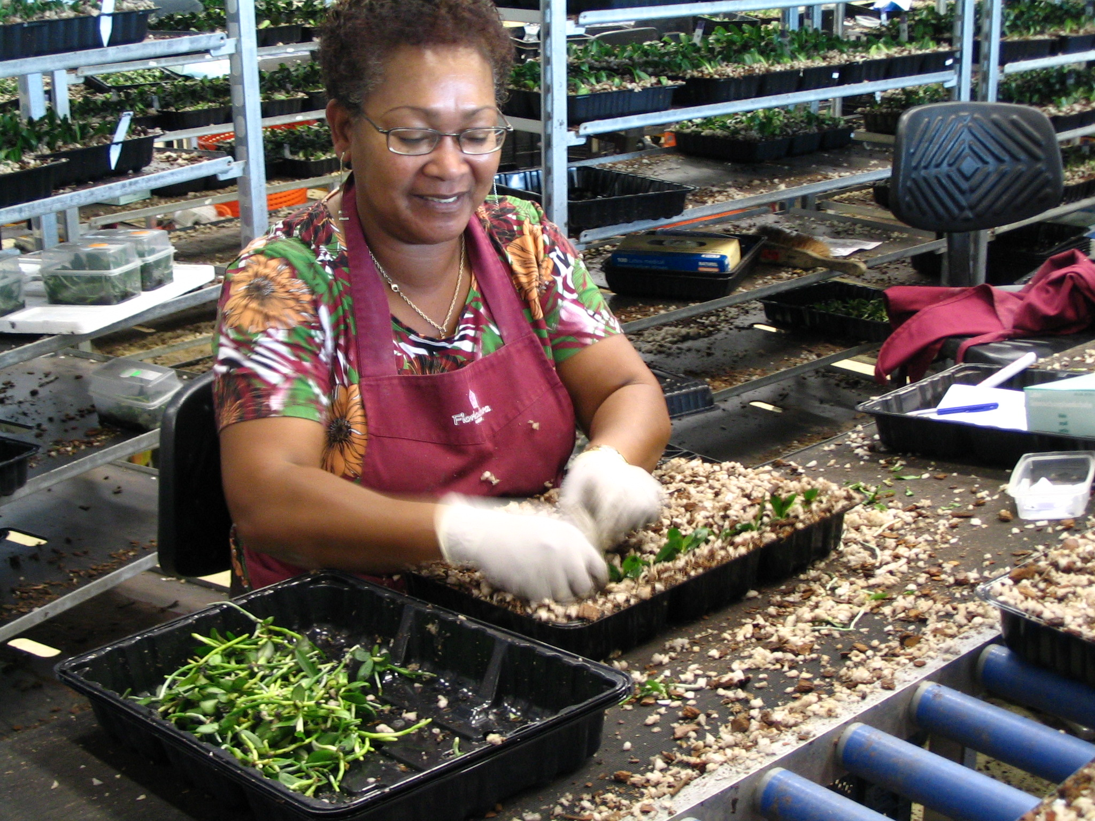

圖一、荷蘭蝴蝶蘭小苗生產方式主要以穴盤配合樹皮介質為主。

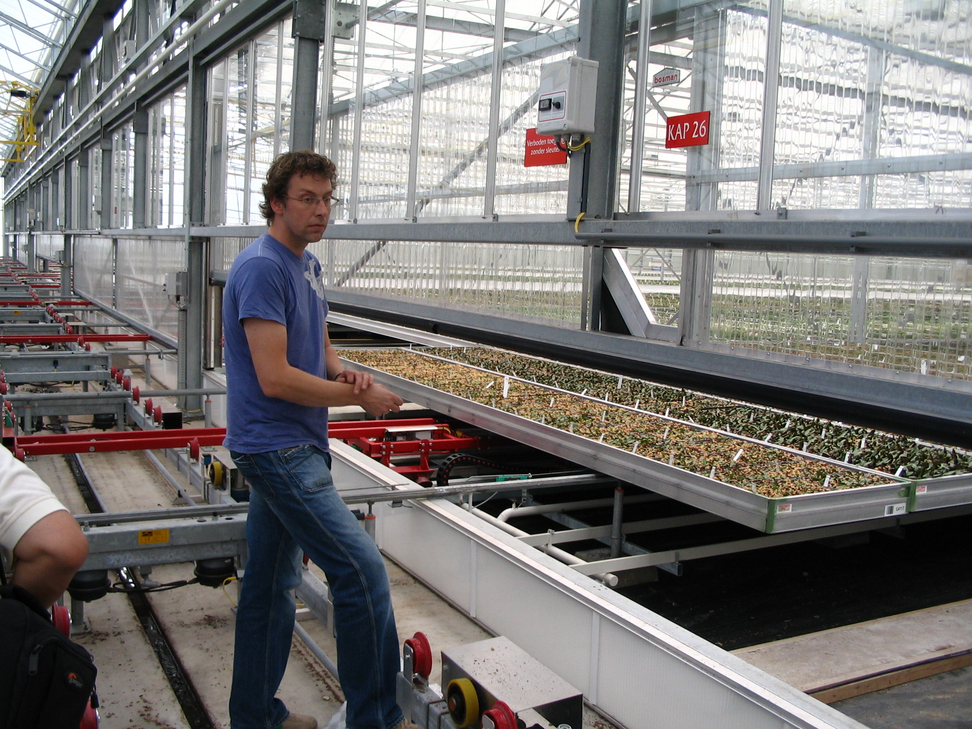

圖二、荷蘭溫室內採用自動化盤床，有效精簡人力並提高作業效率。

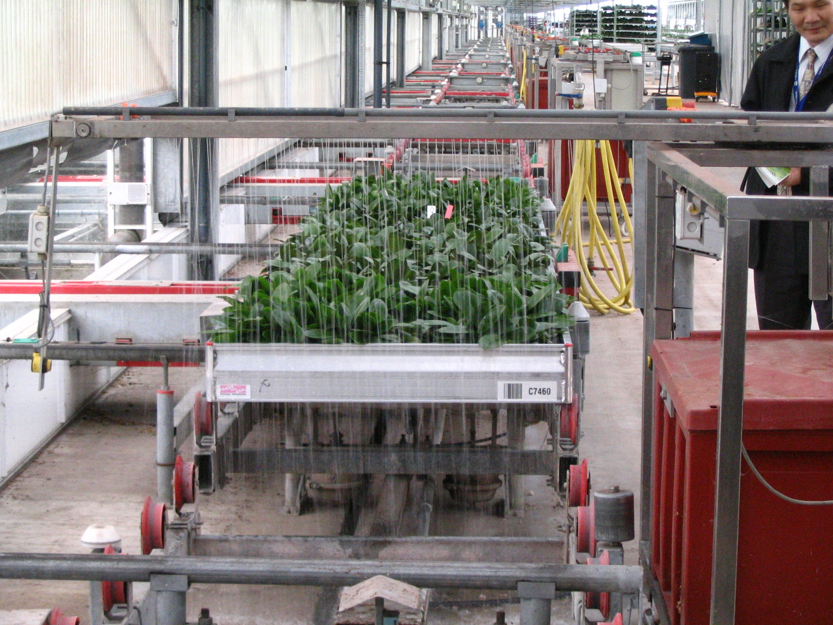

圖三、溫室外自動澆灌系統可降低溫室內濕度進而提高生產良率。
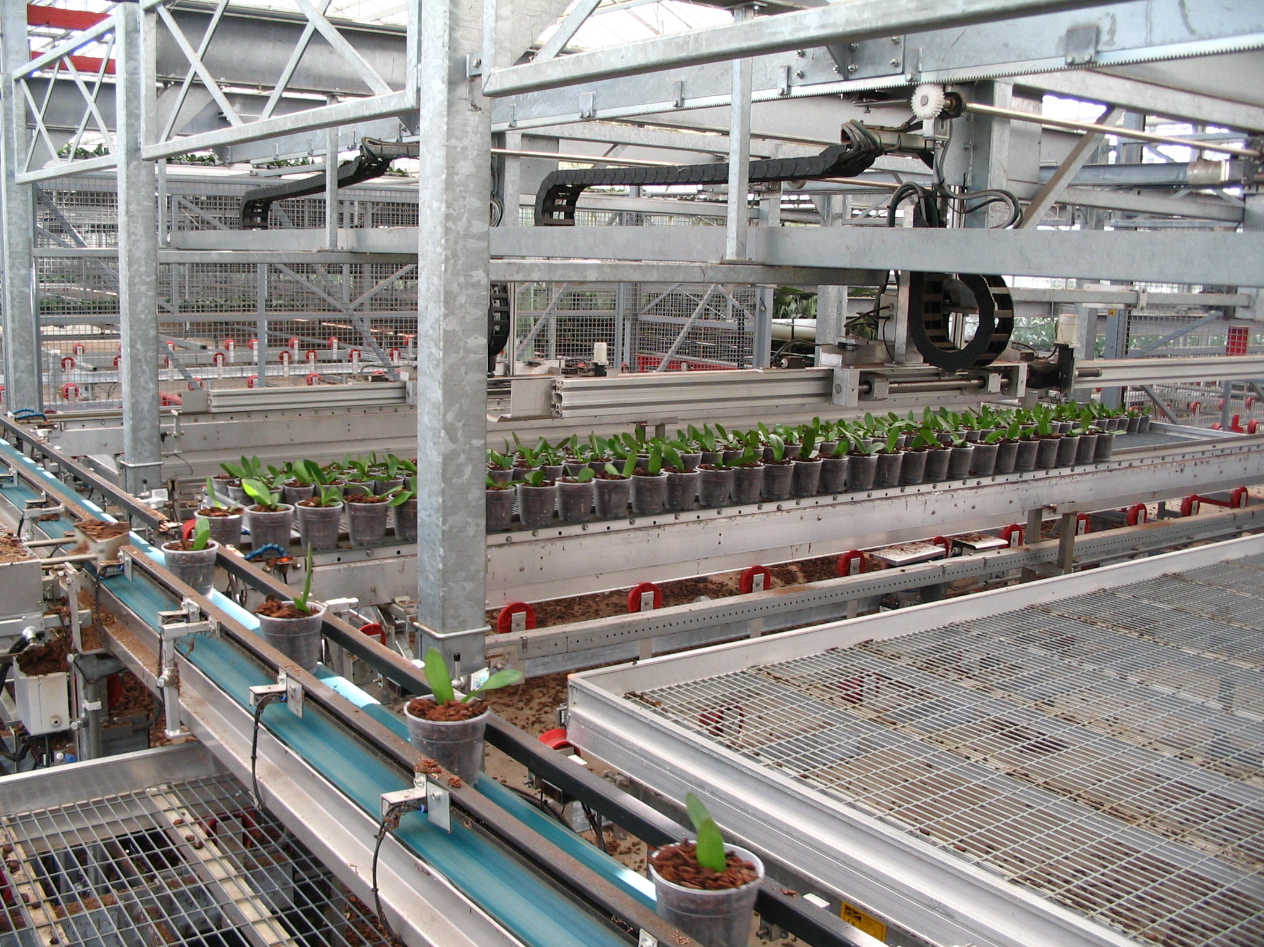

圖四、自動化專填系統提高生產效率

